关于苹果预装应用iMessage向服务器courier.push.apple.com传输个人信息的补充报告
前言：
主分析报告中，已经证实了iMessageAPP在收发消息时向服务器courier.push.apple.com传输了个人信息，本补充报告将补充更加详细的推理和分析过程，对最终传输的数据给出更完整、详细的结构。
主分析报告中，我们已经通过网络抓包和TCP监测得知，是apsd和courier.push.apple.com进行TCP+TLS通信，同时我们猜想iMessage是通过链路messages app -> imagent -> identityservicesd -> apsd和服务器进行通信，那么我们将对apsd进行静态和动态分析，拿到apsd和Apple服务器通信的证据、传输的数据。同时，我们要证明这条链路messages app -> imagent -> identityservicesd -> apsd的真实性。
此次分析使用的是已越狱iphone，设备型号iPhone 6s Plus，iOS15.8.2。
- ssh登录iphone，将aspd和ApplePushService.framework传输至mac，使用ghidra对可执行文件apsd进行静态分析，ghidra解析完成后（我们观察到其大部分类的前缀都是APS，也就是ApplePushService的简写，从侧面证明了apsd专门负责APNS），我们对关键字tcp*connection，send*message进行搜索，发现了一些命名和实现，都和TCP、消息发送、个人信息高度相关的函数：
-[APSTCPStream _connectToServerWithConfiguration:]
-[APSCourier _sendOutgoingMessage:]
这两个函数实现中有userinfo、serverhost等字样。
换个角度，从apsd可执行文件入口函数出发，发现入口类APSDaemon初始化了xpc监听，顺着入口往下捋，依次发现如下调用链：
_aps_peer_event_handler；
-[APSConnectionServer handleSendOutgoingMessage:]
-[APSCourier connection:didReceiveOutgoingMessageToSend:]
-[APSCourier _enqueueMessage:forOriginator:]
-[APScourier _sendOutgoingMessage:]
-[APSCourierConnection sendMessageWithTopicHashidentifier:payload:token:isPlistFormat:lastRTT:onInterface:]
-[APSCourierConnection writeDatalnBackground:onlterface:]
-[APSTCPStream writeDatalnBackground:]
如图所示：
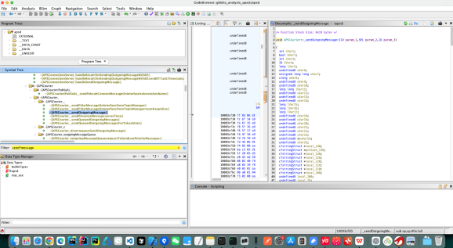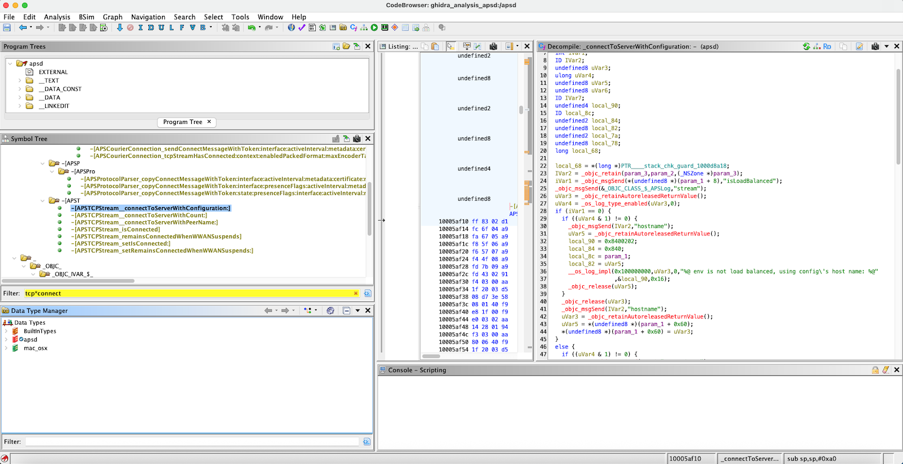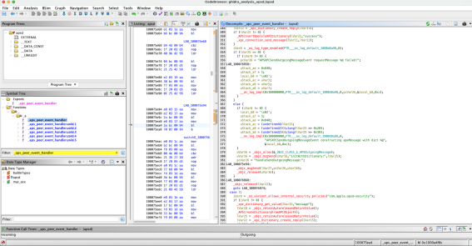
通过静态分析，我们已经拿到了数个有价值的运行时切入点，为动态分析做好了准备，接下来将利用frida对这些函数进行hook，将数据挖出来。
- 编写ts脚本，用frida注入apsd对函数 -[APSTCPStream _connectToServerWithConfiguration:] 进行hook并打印其入参和返回值，入参和返回值均为APSConfiguration对象，该配置对象的具体内容如图所示，其中APNSCourierHostname字段充分说明连接的服务器地址为"courier.push.apple.com"。（注意，该函数只在apsd启动的时候被调用一次，用于建立tcp连接，后续收发消息的时候不会再调用，故需要ssh连接iphone后使用指令：iPhone:~ root# launchctl kickstart -k system/com.apple.apsd重启apsd。）
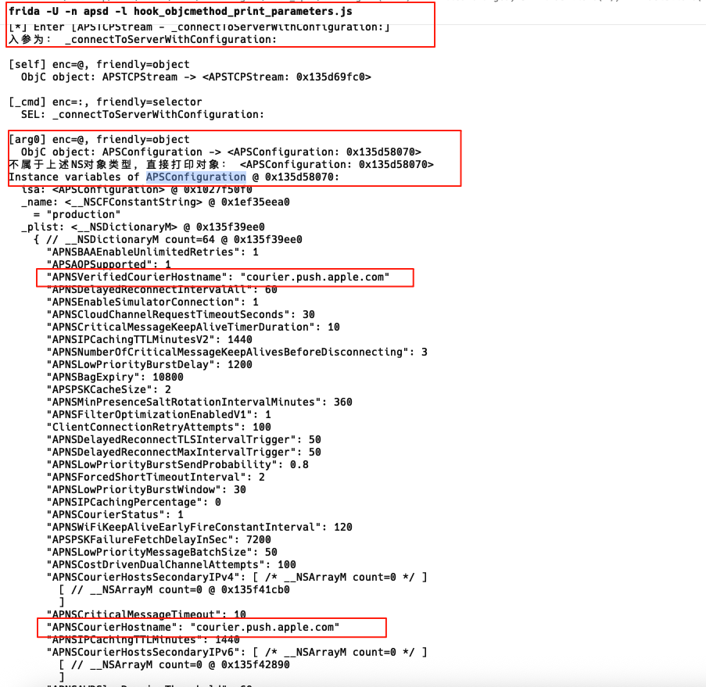
- 和第二步一样，hook -[APSCourier _sendOutgoingMessage:]并打印，入参和返回值均为APSOutgoingMessage，其实例变量存储了大量信息，包括发送消息的设备信息、消息接收者的设备列表、消息接受者的联系方式、时间戳、消息主题等，详情如图。（这一步中我们通过黑盒观察得知，message app的消息的发送和sendOutgoingMessage的被调用具有因果关系。）
